管理体系审核记录表

过程与活动、抽样计划 | 涉及  条款 | 受审核部门：生产部 主管领导：刘恩玉 陪同人员：刘恩玉 | 判定
过程与活动、抽样计划 | 涉及  条款 | 审核员：张鹏 范雯（实习审核员、技术专家） 审核时间：2021.11.6 | 判定
过程与活动、抽样计划 | 涉及  条款 | 审核条款：Q5.3/6.2/7.1.3/7.1.4/7.1.5/8.1/8.3/8.5.1/8.5.2/8.5.4/8.5.6/8.6/8.7  EO5.3/6.2/6.1.2/6.1.3/8.1/8.2 | 判定
组织的岗位职责和权限 | QEO  5.3 | 部门职责为：  - 负责钢结构加工，及工艺文件的制作及修改；  - 负责生产加工设备的维护；  - 负责产品质量的控制；  - 负责本部门环境安全因素的识别；  - 负责运生产加工过程环境、安全控制。  现场询问部门负责人刘恩玉，能够了解并履行自己职责，沟通顺畅。
目标及其实现的策划总要求 | QEO  6.2 | 本部门的目标有: 完成情况  1、生产产品一次检验合格率98%以上； 100%  2、生产任务按时完成率100% 100%  3、顾客满意度95%以上； 98%  4、固体废物100%分类处理； 100%  5、火灾事故0 0  6、安全事故0 0  提供《管理目标完成情况检查表》考核日期2021.9.30日检查完成情况：已完成。
环境因素/危险源辨识、风险评价和控制措施的确定 | EO6.1.2 | 编制了《环境因素的识别与评价控制程序》《危险源辩识、风险评价和风险控制策划程序》符合标准要求.  提供的“环境因素识别评价表”“重要环境因素清单”， 评价考虑了三种时态现在、过去、将来、三种状态、异常、正常、紧急考虑了法律法规，并进行了评价，钢结构加工(法规强制要求范围除外)及相关环境管理活动  根据企业的生产服务过程，用打分法考虑了法规符合性、发生频次、影响范围等, 通过定性判断法，共识别出重大环境因素4项：固废排放、火灾、噪声、废气，评价符合程序要求及公司的实际情况。  对重要环境因素的控制措施包括制定管理制度、监督检查、应急预案、培训等。提供《重要环境因素识别清单》，其中生产涉及的重要环境因素：固废排放、火灾、噪声、废气，评价基本合理。  提供《危险源辨识、风险评价和控制措施确定控制程序》，对影响职业健康安全的危险源，评价其风险程度及级别，不可接受风险评价的标准和更新的时机,并确定更新不可接受风险因素从而进行有效控制等方面的管理要求进行了规定，满足要求。  提供的：“危险源识别与风险评价表”“不可接受风险源清单”， 评价考虑了将来、状态、可能导致的事件，并进行了评价，用打分法考虑了法规符合性、发生频次、影响范围等, 通过是非法，共识别出不可接受风险4项，涉及：火灾和触电、机械伤害、职业病。评价符合程序要求及公司的实际情况。对危险源的控制措施包括制定管理制度、监督检查、应急预案、培训等。
合规义务、法律法规及其他要求 | EO  6.1.3 | 编制了《法律法规与其他要求控制程序》，经查符合标准要求。  提供公司适用的法律法规及要求清单包括：环境保护法、环境噪声污染防治法、劳动法、消防法、环境空气质量标准、固体废弃物环境防治法、仓库防火安全管理规则、劳动保护用品管理规定、GB12348-2008《工业企业厂界环境噪声排放标准》、GB3095-2012《环境空气质量标准》、GBZ2-2007《工作场所有害因素职业接触限值》、GB16297-1996《大气污染物综合排放标准》、DB13/2322-2016《工业企业挥发性有机物排放控制标准》、GB/T 19001-2016《质量管理体系 要求》、GB/T 24001-2016《环境管理体系 要求及使用指南》、GB/T 45001-2020《职业健康安全管理体系 要求及使用指南》等法规要求。网上查录或购买，经查阅为现行有效版本，目前满足体系运行需要。明确了法律法规及其他要求对公司环境因素、危险源的应用，明确了相应的适用条款。
设施设备管理 | Q7.1.3 | 现主要生产人员25余人左右  提供了《生产设备台账》，记录了设备名称、型号、生产厂家等内容。  主要办公设备有台式电脑、打印机等  生产设备：火焰切割机、半自动切割机、箱型构件组立机、门式埋弧焊、CO2气体保护焊机、钻床、铣床、小蜜蜂切割机（打坡口）、校正机、漆膜测试仪、起重机等；基本能满足服务需要。设备状态良好。  提供监视和测量设备控制,见7.1.5审核记录  办公设备的日常维护，主要为局域网维护、灰尘清扫、电脑、和一些设备的耗材更换。  生产设备作业人员每天进行日常维护，检查、保养，但无记录，已与企业沟通。  抽设备维修记录，提供了火焰切割机等设备的维修记录。  设备自带软件由设备生产厂家定期进行维护、更新。  特种设备：行车8台，电动单梁起重机7台，电动葫芦门式起重机1台  抽起重机械定期检验报告  设备品种：电动单梁起重机/电动葫芦门式起重机  设备型号规格：LDA5-22.5A3/LDA10-22.6A3/MHB10-21.6 A5  设备使用登记编号：起21津N0006（15）/起17津0372（15）等  检验日期：2021年11月1日/2021年7月19日等  检验结论：合格  检验单位：天津市特种设备监督检验技术研究院  特种设备检验报告具体见附件  企业目前厂房为租赁，目前企业使用起重机为天津大地世茂石化设备制造有限公司所有。  厂房由生产部负责管理，定期检查漏雨、透风等损坏情况，目前厂房基础设施完好。  设备管理符合要求。
过程运行环境管理 | Q7.1.4 | 目前生产经营在天津市武清区崔黄口电子产业园大地世贸西门，企业生产地为租赁，租用一个车间及一栋办公楼，车间面积2000平米左右，办公楼实际使用面积1000平米左右。  主要工作场所为公司办公场所、生产、仓库，现场查看：  - 办公现场环境整洁，秩序良好。  - 生产环境主要为防潮，无特殊要求。  2、办公区内有消防器材，有效期内。  工作环境可满足需要。工作环境可满足需要。
监视和测量资源 | Q7.1.5 | 企业编制计量器具台账，记录了设备编号、名称、规格型号等内容。  组织配置的监视测量设备主要为钢直尺、钢卷尺等。基本满足检验需要。  抽设备校准/验证情况：  设备名称 规格型号  钢直尺 1m  钢卷尺 ５ｍ  校准日期: 2021年11月3日  校准单位：河北优立计量检测服务有限公司  根据企业目前经营的产品品类的检测和客户要求，现有检测器具基本监事和测量要求。按照监视测量管理要求，公司安排人员进行日常维护保养，定期进行检定或校准，确保计量器具的有效使用。  生产现场使用的监视测量设备由车间负责保管，检验用的测量设备由质检人员专人负责，防止潮湿、磕碰和损坏。未发生使用过程中失效的现象，如果出现，清楚应立即停止使用，送具有计量资质的检定部门检定，并对已往所检结果重新检验。  监视和测量用软件均为设备自带，设备校准时同事校准，版本升级时设备返厂。
策划 | Q8.1 | 企业根据客户要求对生产进行策划：  1、确定产品和服务的要求：法律法规及客户要求；GB50205-2001；GB/T5293-2018;GB/T1591-2018;GB/T1231-2006等  2、制定目标，目标基本合理、可测量、可达到  3、流程：下料—剪板—矫正—制孔—组立—铆工—焊接—喷漆—检验  4、策划了设备操作规程、图纸等作业指导文件，及产品检验记录等记录。  5、所需资源：配备了火焰切割机、半自动切割机、箱型构件组立机、门式埋弧焊、CO2气体保护焊机、钻床、铣床、小蜜蜂切割机（打坡口）、校正机、漆膜测试仪、起重机等生产设备及钢直尺、钢卷尺等检测设备，人员经过培训上岗等。基本满足工作需要。资源基本满足。  6、遵照岗位职责、设备操作规程、工艺流程、图纸等作业指导文件实施过程控制。  产品通过检验来对产品实现过程进行控制。生产过程中由目负责人组织进行检查，项目完成后由客户进行验收，符合要求  - 策划了订单（构件清单）、产品检验记录等，记录均保期3年。由生产部统一汇总交综合部存储。  8、通过识别与评价对公司目标和战略方向相关，影响其实现质量管理体系预期结果的各种内外部环境因素，有效应对风险和机遇。  9、外包过程：无  10、策划适合组织体系运行需要，未发生更改，策划情况符合标准要求  产品实现策划的输出的信息充分，输出内容满足标准要求和企业实际。
设计开发 | Q8.3 | 该组织依据国家/行业标准及顾客要求／图纸进行加工 ，流程、工艺、人员、设备均未发生变更，目前不存在产品设计和开发情况，基本符合。
生产和服务提供的控制 | Q8.5．1 | 企业根据客户图纸进行生产  根据已经评审的合同向生产车间下达图纸及构件清单，构件清单写明了零件编号、尺寸、数量  策划了生产流程：见8.1条款 | N
生产和服务提供的控制 | Q8.5．1 | 执行标准：GB50205-2001；GB/T5293-2018;GB/T1591-2018;GB/T1231-2006、客户图纸等  以上信息能够指导生产。  可获得和使用适宜的监视和测量资源：钢直尺、钢卷尺等。监视和测量设备满足检验需要  在适当阶段实施监视和测量活动，以验证是否符合过程或输出的控制准则以及产品和服务的接收准则：图纸、操作规程等作业指导文件实施过程控制。  产品通过检验等来对产品实现过程进行控制。生产过程中由专人进行检查，完成后由客户进行验收，符合要求。  为过程的运行使用适宜的基础设施，并保持适宜的环境：配备了火焰切割机、半自动切割机、箱型构件组立机、门式埋弧焊、CO2气体保护焊机、钻床、铣床、小蜜蜂切割机（打坡口）、校正机、漆膜测试仪、起重机等生产设备，人员经过培训上岗等。基本满足工作需要。资源基本满足。  生产环境为防潮，无其他特殊要求。  办公区内有消防器材，有效期内。  5）配备胜任的人员，包括所需求的资格：初中以上学历；视力良好；有一定工作经验、经过培训、考核合格后上岗。焊接等均由专业人员作业。  6）若输出结果不能由后续的监视或测量加以验证，应对生产和服务提供过程实现策划结果的能力进行确认，并定期再确认：经确认，生产过程中需要确认的过程为焊接、喷漆过程。人员均持证上岗，符合要求。抽焊接、喷漆过程确认过程记录，未提供2021年焊接特殊过程确认记录。
生产和服务提供的控制 | Q8.5．1 | 7）采取措施防止人为错误：各工序制定有操作规程，明确了操作要求，各工序互检，避免人为失误  8）实施放行、交付和交付后的活动：按照各图纸要求实施过程控制，以确保有效实施放行、交付和交付后活动。  现场巡视生产现场：生产现场干净整洁、设备运转正常。人员配备符合要求。  现场生产飞龙车间钢梁构件和钢柱构件。  现场班组长提供图纸（飞龙车间钢梁构件图、飞龙车间钢梁构件图 ）、构件清单，符合要求。  抽查生产工序：  剪板组：  - 剪切前必须核对材料规格、型号是否符合图纸要求。3.合理排版，减少废料产生。4.剪切完的成品按照项目名称、规格分类码放整齐，用石笔准确标明。5.可用边料按型号码放整齐，便于再次切割，废料及时清理干净。  矫正组：  - 矫正前检测构件有无漏焊，气孔、焊渣不净等不合格现象，如有，送回上一工序修整。2.校正后的构件表面，不应有明显的凹面或损伤，划痕深度不得大于0.5mm，翼缘对腹板的垂直误差不大于1.5mm，且保证翼缘板的平直。3.保证不错乱钢号及工程项目名称，顺畅地进入下一工序。  制孔组：  本工序加工出来的构件必须和图纸要求的孔距、孔径一致，所有孔距、孔径保证误差在2mm以内。制成的孔应为正圆柱形，并垂直于所在位置的构件表面，倾斜度小于1/20，孔周边无毛刺、破裂、喇叭口或凹凸的痕迹，切屑清除干净，完工后必须自检，加工完的构件用石笔标明工程名称，分类码放整齐，以保证各工序的正常运转。  铆工组：  - 本工序在拼装前要先审核图纸，检查构件是否符合工程规范，如不符合要求及时上报进行沟通。2.装配小件连接板时，孔到本体的高度误差应保持在正负0-1mm之内，两连接板之间的距离标高，误差保持在正负2mm之内，同时柱脚板连接板的垂直度要保证钢梁要求，按图纸几何尺寸实际放样，严格控制几何尺寸，筋板装配尺寸不出现误差，连接板必须抛丸处理。3.装配时翼缘板、腹板厚度大于10mm时，要打45度坡口。切割构建的表面氧化铁要清理干净，构件端部与连接板处要求翼缘板必须平整。4.审清图纸对所装配构件装配完毕后，标明该构件与图纸所标注的钢号，钢柱在柱底注明，平台梁在梁端30cm处标记，确保安装中的准确性。5.H型钢加工构件的平台梁开45度坡口上，要求切割平整，孔距误差在正负0-1mm之间，标明钢号标记位置。6.不确定、不合规范、上一工序不合格应及时上报，与车间主任及技术人员及时沟通，避免问题产品的发生。  焊接组：  - 焊接前先将焊接上的氧化铁处理干净，同时将上道工序不合格产品退回修补。2.严格控制焊接电流、电压及焊接速度。3.焊接时必须使用引收弧板。4.本工序成品应做到外形美观，整体焊缝线条流畅，对已经出现的情况及时做补救处理。5.把焊接完整打磨处理后的构件转入下一工序，严禁不合格产品进入下一工序。  抽查机加工首件检验记录：
生产和服务提供的控制 | Q8.5．1 | ·  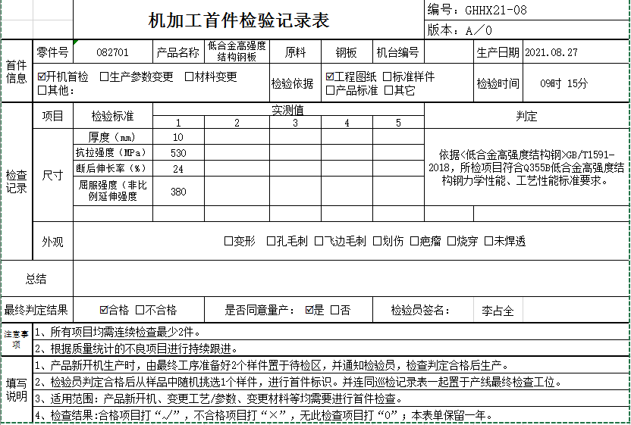  抽查过程检验记录：  1）下料检验记录  产品名称 钢梁 计划数量 5根 生产时间 2021.08.27  图号 生产数量 5根 检验者 李占全  序号 检验项目 检验结果 单项判定  1 型号和图纸是否相符 相符 合格  2 加工尺寸是否符合图纸 相符 合格  "检验结论：合格  检验员：李占全 日期：2021.08.27"  2）剪板组检录  产品名称 钢梁 计划数量 5根 生产时间 2021.08.27  图号 生产数量 5根 操作者 李占全  序号 检验项目 检验结果 单项判定  1 材料规格 400mm*400mm*8mm 合格  2 型号 Q355B 合格  "检验结论  检验员：李占全 日期：2021.08.27"  3） 制孔组检验记录  产品名称 钢梁 计划数量 5根 生产时间 2021.08.28  图号 生产数量 5根 操作者 李占全  序号 检验项目 检验结果 单项判定  1 孔距是否和图纸一致 合格  2 孔径是否和图纸一致 合格  3 误差在2mm以内 合格  4 孔是否为正圆柱形 合格  5 倾斜度小于1/20 合格  6 孔周边有无无毛刺 合格  7 有无破裂 合格  8 有无喇叭口 合格  9 有无凹凸的痕迹 合格  "检验结论  检验员：李占全 日期：2021.08.28"  生产过程受控
标识和可追溯性 | Q8.5.2 | 《质量手册》中说明产品标识包括识别产品的客户标识、生产企业名称、电话等内容，还应包括能够识别检验状态的内容；  1、产品状态标识应包括以下内容：  a）产品的名称、客户信息、产品型号等；  b）检验状态：待检、合格、不合格、待判定。  2、标识方式主要有：存放区域和产品名称及型号等；  在现场检查中看到，正在生产的产品上均有产品状态标识卡，内容有：规格、状态等。  成品基本按名称、型号、日期进行标识  查看仓库存放成品标识，企业对仓库进行了划分，不同规格产品分别存放。  可追溯性：来料单号→构件清单、图纸→检验记录，保证了公司的每件产品出公司后仍能根据标号查到产品从进货到加工到生产的每个环节的信息。  追溯路径为：  来料单号→构件清单、图纸→检验记录
产品防护 | Q8.5.4 | 提供的《质量手册》中明确标识了搬运，贮存，包装，防护等方面的控制要求。  1．标识：标识采用区域，检验状态等形式控制。  车间现场标识基本齐全，采用生产通知单，可追溯，操作工，检验员，控制基本有效。  2．搬运：使用手推车、地牛、起重机等。  3．包装：无  4．贮存：仓库通风、采光、照明设施良好，防潮，车间正在使用的原料及半成品按区域堆放、分区、分类存放，基本适宜。  5．防护：在运输过程中用帆布篷进行覆盖，防止雨淋。  成品单独存放区域，入库时凭入库单入库，做好相应状态标识；出库时凭发货单进行出库，及时销账，做到帐、卡、物相符。
更改控制 | Q8.5.6 | 组织明确组织应对生产和服务提供的更改进行必要的评审和控制，以确保持续地符合要求，  组织应保留形成文件的信息，包括有关更改评审结果、授权进行更改的人员以及根据评审所采取的必要措施的要求。  经了解，目前组织在生产和服务提供期间的主要变更是：  生产计划的变更、顾客订单产品要求及数量变更、交货日期变更、法律法规变更，产品标准变更，外部供方交货不及时或质量问题，设备出现故障等。  现场与负责人交流沟通，负责人介绍说，目前，尚无上述情况的变更，现场无变更情况
放行控制 | Q8.6 | 抽进货检验记录：  原材料检验记录  产品名称 热轧开平板 采购数量 14.5t  抽样数量 2t 规格 7.75  供方 大同市润玉佳物资有限公司  序号 检验项目 质量标准 验证检验记录  1 "尺寸、规格、型号  及外观" "尺寸规格应符合采购计划标准要求。  材料不得有凹陷，裂纹。  不得有脱落性氧化层"  2 随货证明文件 质保单齐全。  质检员 李占全 检验结论 合格  备注  检验日期： 检验人员： 保存部门：  20201.9.18 李占全 综合部  原材料检验记录  产品名称 热轧中板 采购数量 10t  抽样数量 2t 规格 2  供方 大同市润玉佳物资有限公司  序号 检验项目 质量标准 验证检验记录  1 "尺寸、规格、型号  及外观" "尺寸规格应符合采购计划标准要求。  材料不得有凹陷，裂纹。  不得有脱落性氧化层"  2 随货证明文件 质保单齐全。  质检员 李占全 检验结论 合格  备注  检验日期： 检验人员： 保存部门：  2021.9.20 李占全 综合部  原材料检验记录  产品名称 钢板 采购数量 42t  抽样数量 10t 规格 25  供方 天津海之苑国际贸易有限公司  序号 检验项目 质量标准 验证检验记录  1 "尺寸、规格、型号  及外观" "尺寸规格应符合采购计划标准要求。  材料不得有凹陷，裂纹。  不得有脱落性氧化层"  2 随货证明文件 质保单齐全。  质检员 李占全 检验结论 合格  备注  检验日期：2021.10.15 检验人员：李占全 保存部门： 综合部  抽原材料送检报告：  企业负责人介绍说：企业送检原材料甲方要求按工程名称送检。  钢材的材质单见附件。  过程检验见8.5.1  成品检验：下料检验记录  产品名称 钢梁 计划数量 5根 生产时间 2021.08.27  图号 生产数量 5根 检验者 李占全  序号 检验项目 检验结果 单项判定  1 型号和图纸是否相符 相符 合格  2 加工尺寸是否符合图纸 相符 合格  "检验结论：合格 检验员：李占全 日期：2021.08.27"  成品检验记录表  日期： 2021.8.24 型号规格 H300*500*20*25  产品名称 钢梁 抽样数 2根  项次 检验项目 标准 检验结果  1 对接焊缝 GB/T29712-2013 符合  综合判定： þ可出货 □不准出货  判定者：李占全 主管：刘恩玉  制表：张晓菲 复核：刘恩玉 审批：刘涛  另抽其他钢构件出厂合格证，保存完好，符合要求。  抽钢材检验报告：  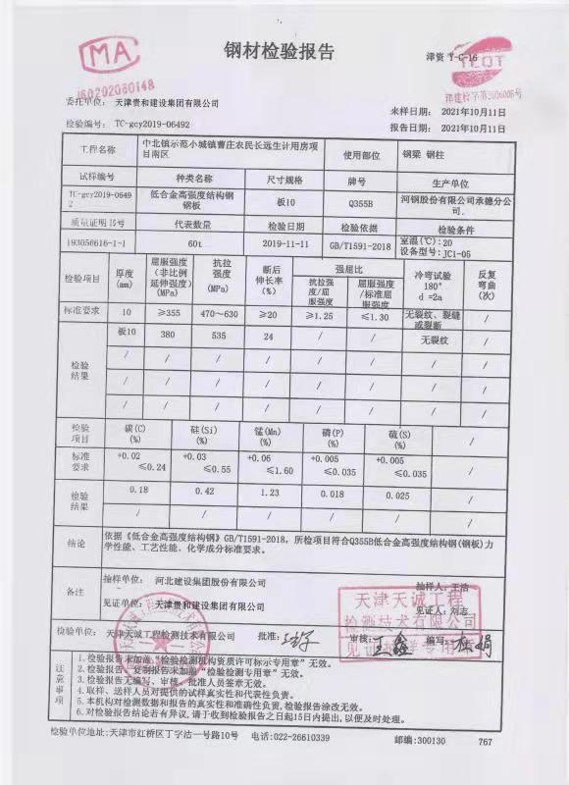  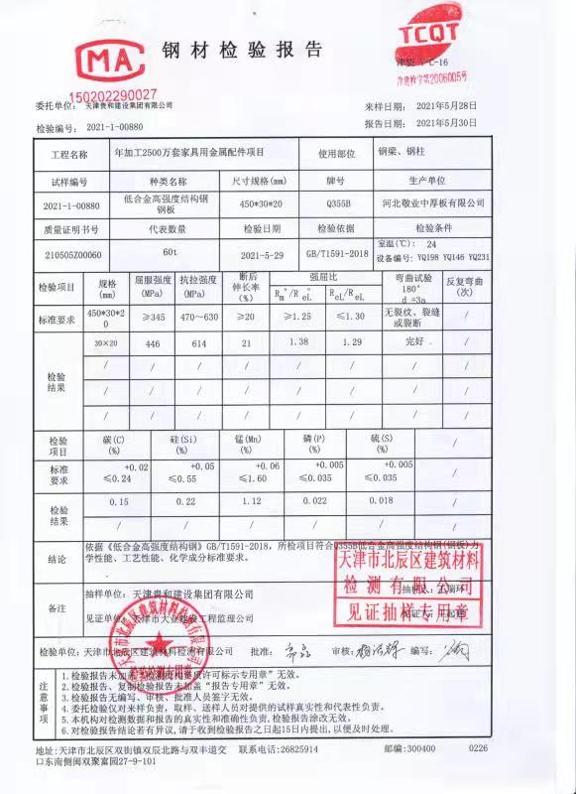  每个产品项目均送检，但甲方均要盖公章原件，已与企业沟通，送甲方前应复印留存。甲方要求以承建单位、项目名称进行送检。  抽超声波探伤检验报告  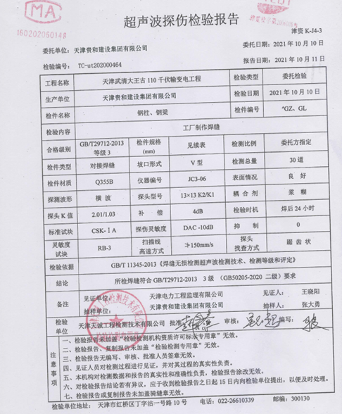  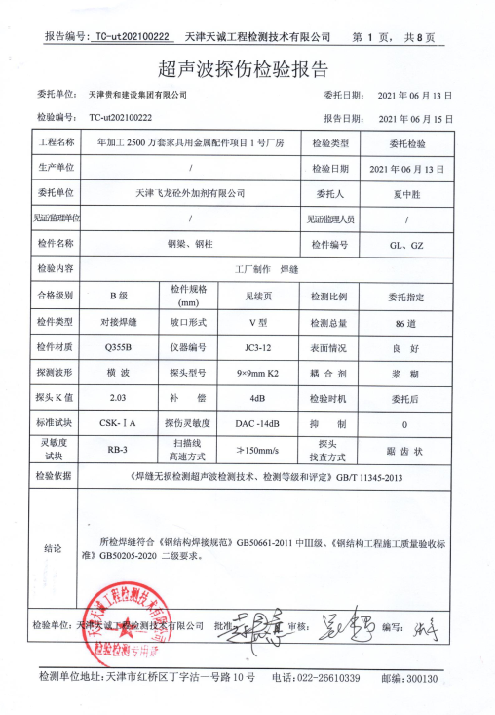  产品放行受控。
不合格输出的控制 | Q8.7 | 查有《不合格控制程序》《改进控制程序》，对不合格输出进行识别和控制，防止不合格输出的非预期使用或交付。  询问部门负责人称目前没有不合格的非预期使用情况。未发生投诉所引起的不合格。  抽不合格品/不符合评审处置单，符合要求。
运行控制 | EO8.1 | 运行控制：重要环境因素的控制，依据公司的相关规定：节能降耗控制程序、废弃物控制程序、大气污染防治控制程序、噪声控制程序、消防管理控制程序等；  1.废水控制：  公司生产不产生废水，职工日常生活用水：职工生活用水,项目运行期无生产废水产生，生活污水进入厂区内化粪池后，经化粪池处理后通过开发区污水管网排入天津市瑞兴污水处理厂集中处理。  2.噪声控制：焊机、钻床、剪板机、切割机、抛丸机、空压机等生产设备运行时产生的噪声，生产设备在安装时就采取了减震处理，设备产生的噪音符合国标标准要求，同时，公司有规定，在办公区内禁止大声喧哗  3.废气控制  ①焊接烟尘：分别经各自车间滤筒式除尘器（该除尘器的除尘效率＞99.8%）净化处理后沿15m高排气筒有组织排放，未被收集的少量焊接烟尘通过车间通风换风以无组织形式排放。  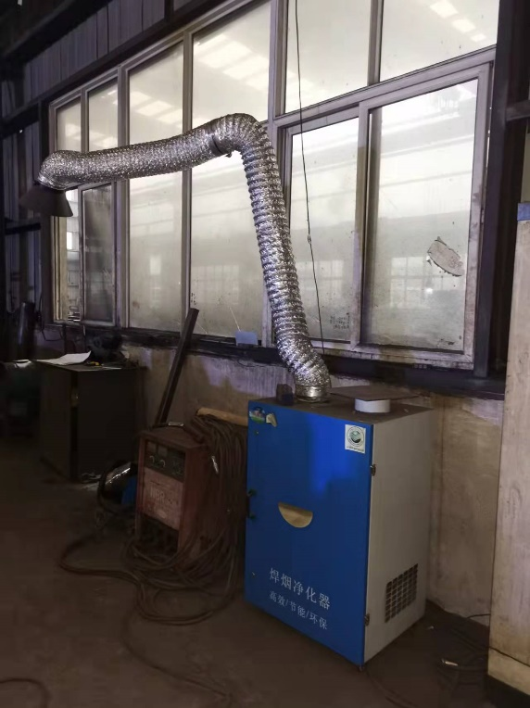  ②.抛丸粉尘：抛丸除锈过程中有粉尘产生,经引风机引至旋风+脉冲袋式除尘器（该除尘器的除尘效率＞99%）除尘后排放经15米高排气筒排放有组织排放，未被收集的少量粉尘通过车间通风换风以无组织形式排放。  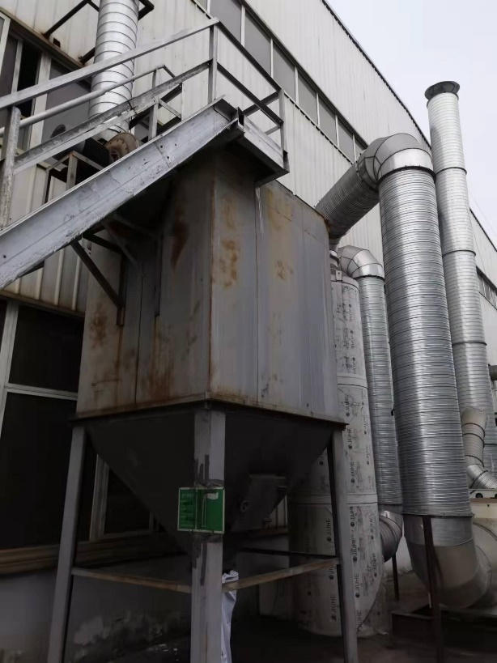  废气控制符合要求，提供环评年环境监测报告。见附件  4、固废控制：  固废排放：办公垃圾交环卫部门处理  硒鼓墨盒交厂家回收  A生产固废:金属边角料、金属削，生产厂家回收  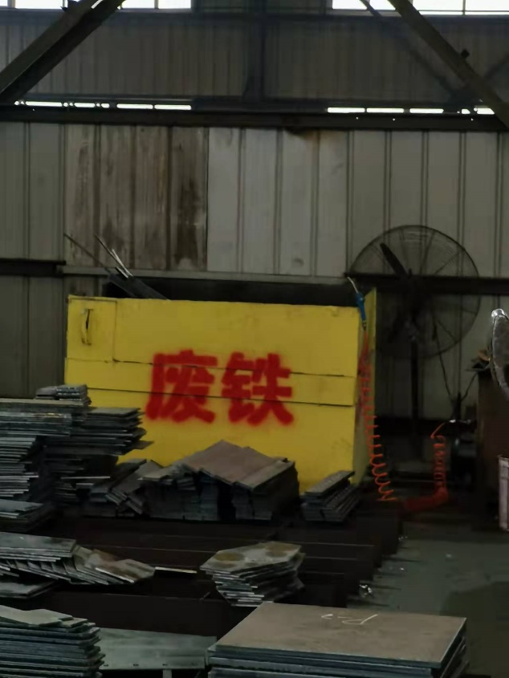  B设置危废暂存间，产生的废机油等暂存于危废暂存处，然后委托具有危险废物处理资质的公司清运、处置，不随意乱扔。提供有危废处置协议，见附件  5、能资源管理：公司规定人走灯灭，人走关水等节能节水措施，并互相监督  6、火灾事故预防：公司配备有灭火器等消防设施，有应急预案，相关人员经过培训。  7、触电：公司专人负责对电箱进行检查和维保，电气线路防护，措施到位，但个别地方存在安全隐患。  8、机械伤害：车间悬挂操作规程，人员经过培训，设备定期保养  9、特种设备：提供有行车检验报告，见附件  9）提供人员社保缴费证明  公司制定了安全生产责任属，制定了安全目标考核制定，责任书均有生产人员签字  10、提供员工体检：检验报告，见附件  体检结果：健康，无职业病等相关疾病  11、提供员工个人防护用品，配备了安全帽、手套等。  12：意外伤害控制  驾驶员要求按管理制度进行驾驶汽车，不超速、不开斗气车、不酒后驾车等，每月进行安全培训；定期对汽车进行安全检查，对查出的问题和隐患，及时进行整改解决，确保安全。  13.查看生产区域，整洁、光线充足、室内空气良好、设备安全状态良好，教育员工正确使用办公设备，现场用电基本规范，无乱拉线现象，防止火灾发生。  14、相关方施加影响：公司能够控制或能够施加影响的相关方有顾客等。提供了“致相关方的公开信”，将公司的环境/安全控制要求发放到了所有相关方:运输公司\供应商\外来员工等， 组织对进入场所内的供方送货员、求职及培训人员视情况由安保人员或受访人提醒、签定安全协议等方式，告知相关遵守相应的运行准则，以防止外来人员受到人身伤害或职业健康安危害  15、新冠疫情期间，组织策划了《疫情防控应急工作预案》，对疫情期间的疫情防控物资的发放、人员的管控、每日的人员体温检测、环境的消毒等进行了策划
应急准备和相应 | EO8.2 | 2021年7月10日，生产部参加了在公司内部组织的火灾应急演练。  2021年7月17日，生产部参加了在公司内部组织的触电演练。  详见综合部记录。

过程与活动、抽样计划 | 涉及  条款 | 受审核部门：综合部 主管领导：刘琳 陪同人员：刘琳 | 判定
过程与活动、抽样计划 | 涉及  条款 | 审核员：张鹏 范雯（实习审核员、技术专家） 审核时间：2021.11.7 | 判定
过程与活动、抽样计划 | 涉及  条款 | 审核条款：Q5.3/6.2/7.1.2/7.1.6/7.2/7.3/7.4/7.5/8.2/8.4/8.5.3/8.5.5/9.1.2/9.1.1/9.1.3  9.2/10.2；EO5.3/6.2/7.1/7.2/7.3/7.4/7.5/8.1/8.2/9.1.1/9.1.2/9.2/10.2；O5.4 | 判定
组织的岗位职责和权限 | QEO  5.3 | 综合部的岗位职责为：  - 负责质量、职业健康安全和环境管理体系文件的管理，协助管理者代表组织质量、职业健康安全和环境体系审核工作；  - 负责相关法律、法规及其它要求的识别、获取和更新，并及时将最新要求传达到相关部室和人员；  - 负责公司协商计划及培训计划的编制，负责全公司质量、职业健康安全和环境意识和技能的教育培训工作；  - 负责质量、职业健康安全和环境协商和信息交流管理，及时与相关方沟通；  - 参加重大事故的调查处理，协助做好员工伤亡事故的善后处理工作；  - 制定公司水、电、办公器材管理办法，负责对公司办公区能源、资源的使用进行日常管理，同时负责公司办公和生活区的卫生管理工作；  - 组织汇审、打印、下发上级和有关部门的质量、职业健康安全和环境文件、资料。  - 负责公司的财务工作，负责为公司的环境和职业健康安全管理体系运行提供资金支持。  - 负责市场营销工作；  - 负责组织合同评审，签订合同；  - 负责做好本部门质量、环境、职业健康安全体系的运行。  - 负责顾客满意度测评.  - 负责供方调查、评审和评估等管理工作，负责物资采购管理，建立物资合格供方名册  询问综合部经理刘琳，职责明确。
目标及其实现的策划总要求 | QEO  6.2 | 本部门的目标有: 完成情况  - 文件打印分发错误率0； 0  2、招聘合格率90%以上； 100%  3、培训合格率97%以上； 100%  4、合同评审完成率100%； 100%  5、合格供应商评价完成率100%； 100%  6、固体废物100%分类处理； 100%  7、火灾事故发生率为零。 0  提供《管理目标完成情况检查表》考核日期2021.9.30日检查完成情况：已完成。
环境因素/危险源辨识、风险评价和控制措施的确定 | EO6.1.2 | 综合部主要从事一般办公事务、办公环境相对安全、周围未见明显危险环境；涉及活动包括上下班、出差等；  编制了《环境因素辨识与评价清单》环境因素31项、具体“水电纸张消耗、废旧墨盒硒鼓废弃、潜在火灾等——有相应的控制措施、及涉及人员和相关方信息、未见明显遗漏；  确定的环境影响4项、具体为“土壤污染和原材料及能源消耗”等 ；  有三种时态和状态的说明；  对环境影响评价方法为（打分法—发生频率、社区关注程度、影响周期）；  评价出的重要环境因素“火灾、固废”2项、有控制方法的相关内容，查环境因素识别基本符合实际情况，未见明显遗漏、评价基本准确； 对应了风险和机遇中重要环境因素的相关信息、未见明显遗漏，符合规定；  上述文件有编审批、更新日期2021.3.10. ；  近一年来现场环境基本没有发生变化；  编制了《危险源辨识、风险评价和控制措施一览表》识别的危险源“22”项、包括“电气漏电、火灾、消防设施的不足、饮水机操作”等——查基本没有遗漏；  对上述识别的危险源确定了相应的危害内容（火灾、触电等）；  采用LECD评价法、风险等级为中度以下、均为可以接受的风险；  评价出的重大危险源“2”项、具体为“火灾、触电”、查评价基本准确；  控制措施包括“个人防护、培训教育、检查消除”等；  文件有编审批更新日期“2021.4.10”；  查近一年 场地环境没有变化；  查上述表单信息：  “组织的职业健康安全风险评价方法和准则”具体：LECD法；查其范围、性质和时机已经予以界定、并确保其是主动的而非被动的并被系统地使用——基本符合规定；  同（危险源识别）：  查已对所识别的危险源进行了职业健康安全风险评价并考虑现有控制措施的有效性。  另外组织已经确定并评价与职业健康安全管理体系的建立、实施、运行和保持有关的其他风险：包括合规义务、紧急情况等——基本符合规定；  查上述表单：  提升职业健康安全绩效的职业健康安全机遇包括使工作、工作组织和工作环境适合于工作人员的机遇、具体指“工作的计划性、办公现场环境的适应性等均在不断提高中”、降低职业健康安全风险的机遇——采取相关的管理措施杜绝火灾的发生。  改进职业健康安全管理体系的其他机遇——不断更新适用的法律法规和销售目的地的法律法规。  编制了《风险与机遇评价及应对措施策划表》考虑到了“环境因素、合规义务、内外部因素、相关方及其需求”等内容其中：  识别的环境风险（不良环境影响）机遇4条、具体包括“法律法规变化、市场要求、顾客及相关方要求”等；  相应的控制措施“避免风险、承担风险、消除风险源、改变风险的可能性和后果、分担风险，延缓风险”等；  措施评审结论“有效”、有责任部门和相关人员评价要求信息；  另查潜在紧急情况 主要是“火灾”、相应的控制措施包括“安全教育、日常检查”等；查措施评价结论“有效”；  在策划职业健康安全管理体系时，查组织已经考虑了“所处的环境”、“所提及的议题”、“相关方”所提及的要求和 “职业健康安全管理体系范围”，并确定所需应对的风险和机遇 ；另查组织已经考虑的事项包括：  危险源、职业健康安全风险和其他风险、职业健康安全机遇和其他机遇、法律法规要求和其他要求；  组织已经保持了文件化信息：风险和机遇、确定和应对其风险和机遇所需的过程和措施，查内容基本详尽可以确信这些过程和措施能按策划得到实施——查基本符合规定；
合规义务、法律法规及其他要求 | EO  6.1.3 | 编制了《法律法规与其他要求控制程序》，经查符合标准要求。  提供公司适用的法律法规及要求清单包括：环境保护法、环境噪声污染防治法、劳动法、消防法、环境空气质量标准、固体废弃物环境防治法、仓库防火安全管理规则、劳动保护用品管理规定、GB12348-2008《工业企业厂界环境噪声排放标准》、GB3095-2012《环境空气质量标准》、GBZ2-2007《工作场所有害因素职业接触限值》、GB16297-1996《大气污染物综合排放标准》、DB13/2322-2016《工业企业挥发性有机物排放控制标准》、GB/T 19001-2016《质量管理体系 要求》、GB/T 24001-2016《环境管理体系 要求及使用指南》、GB/T 45001-2020《职业健康安全管理体系 要求及使用指南》等法规要求。网上查录或购买，经查阅为现行有效版本，目前满足体系运行需要。明确了法律法规及其他要求对公司环境因素、危险源的应用，明确了相应的适用条款。
人员 | Q7.1.2 | 综合部根据各部门的需要配备管理体系运行所需的人员，均经过相关培训，有公司任命证书。目前公司有员工总数25人，其中综合部6人、生产部8人、财务人员2人等人员配备基本充分，基本符合要求。 | Y
组织的知识 | Q7.1.6 | 公司确定运行过程所需的知识。内部来源包括：公司运作准则（管理手册、程序文件、管理制度、作业记录等）、管理过程控制失败和成功项目吸取的经验教训和改进的结果等；外部来源包括：外来资料（如顾客反馈的信息、质量、技术规范）、法律法规、市场信息等。  对知识的保持形成公司知识管理表：包括：内部知识、外部知识。采取文件资料的保存和信息系统存储方式，在公司内部通过传递、交流、培训等方式获取。为获取更多必要的知识采用工作经验总结、顾客意见的采集，行业领先者的最佳实践调查等。主要是从顾客满意度调查收集的顾客抱怨、反馈等知识。 | Y
能力 | QEO7.2 | 公司对各岗位能力规定的要求包括了专业技能、岗位资格、能力、工作经验等。提供《主要任职岗位要求》主要对公司各部门负责人及员工能力要求分别从年龄、教育程度、经验、经历、技能要求等方面进行了规定，定期进行评价，根据结果采取措施，通常是培训。  抽查2021年培训计划，内容包括QES体系标准培训、内审员培训、体系文件培训、技能培训等8项。  抽查《培训记录》：  1、2021年1月4日对GB/T19001-2016质量管理体系、GB/T24001-2016环境管理体系标准、GB/T45001-2020职业健康安全管理体系标准进行了培训。培训老师：咨询师，参加人员：刘涛、刘琳、刘恩玉、刘猛、张淑芬等全体人员。  等各部门人员等。通过问答对理解情况进行考核，考核结果：全部通过，评价人：咨询师 。  2、2021年3月30日对内审员培训。培训教师：咨询师 参加人员：刘琳、张淑芬。 考核结果：全部通过，验证人：咨询师。  3、2021年4月21日进行了QES体系文件培训，培训老师：刘恩玉。参加人员：刘涛、刘琳、刘恩玉、刘猛、张淑芬。通过问答对理解情况进行考核，考核结果：全部通过，验证人：刘恩玉。  另提供三级安全教育记录。 | Y
意识 | QEO  7.3 | 通过学习、宣传等方法使在组织控制范围内的相关工作人员知道质量、环境、职业健康安全方针；相关的质量、环境、职业健康安全目标；员工对质量、环境、职业健康安全管理体系有效性的贡献，包括改进质量环境绩效的益处；不符合质量环境和职业健康安全管理体系要求的后果。  询问综合部经理张淑芬、生产部经理等员工知道公司方针，知道所在的工作岗位的质量、环境、职业健康安全目标，也了解自己的工作好坏会影响组织资质量、环境、职业健康安全管理体系的有效运行。 | Y
信息交流、沟通、参与和协商 | QEO7.4 | 沟通方式：定期部门会议、电子邮件、企业内网、另电话传真、微信、QQ；  内部沟通：危险源辨识、环保安全标准学习、相关方事故和事件通报；  外部沟通：有关环保安全信息；  沟通时机：随时；  沟通对象：公司内部相关部门例如部门和团队沟通、销售和市场等；外部相关组织、顾客、供应商、用于外包产品和服务的其它外方。  责任人：当事人；  进入组织的访问者及承包方沟通包括：《信息沟通函》包含本组织的环境和安全方针目标指标、对承包方的告知等信息；
绩效 总则 | QEO9.1.1 | 综合部对管理体系的过程能力进行监视和测量，通过内审对管理体系运行的符合性和有效性进行监测，结论管理体系总体运行有效。详见审核9.2条款；通过管理评审对管理体系的充分性、有效性和适宜性作了肯定的评价。详见审核9.2条款记录；通过目标考评，监测管理体系运行的有效性，提供了2021年1-9月份的目标完成情况，公司及各部门的管理目标均能完成。  编制了《绩效测量、数据分析控制程程序》，通过以下几种方式对运行过程绩效进行监视和测量：  ●该公司对管理体系过程进行监视和测量的方法包括：内审、管理评审、目标考核、过程的监视和测量检查等。  内审、管理评审、目标考核详见9.2/9.3/6.2的审核记录.  每月进行一次过程的监视和测量的检查，发现问题立即整改。  查见2021.1-2021.9环境安全运行检查记录，内容包括：部门、检查内容、检查结果、检查人、检查日期。  ●日常监督检查：管代负责对各部门的行为进行不定期的巡检。巡检内容包括：办公销售现场管理情况、防护用品的使用情况、消防设施状况等。对发现的问题提出整改要求，责任部门整改，办公室验证整改效果。  ●职业健康安全绩效监测：  提供2020年9月4日员工体检报告，天津市北辰区小淀镇社区卫生中心。见附件  ●监测设备：公司暂无环境职业健康安全监测设备。 | Y
成文信息 | QEO  7.5 | 公司形成了文件化的管理手册、程序文件、三级管理文件以及所要求的记录。公司编制的程序文件基本符合标准要求的所有程序文件，第三层次文件对体系及其相互关系在手册中做了描述，记录表单满足公司目前的质量体系运行的需要。  公司文件分类：一级文件：管理手册，GHHX-SC-2020 A/1版，2020年04月10日发布，2021年6月10日实施（含管理方针、目标）。  二级文件：公司编制了程序文件，GHHX-CX-2020 A/1版，含28个文件，包括质量、环境、职业健康安全标准要求的所有程序。  三层次文件：制度和作业指导书，外来文件：包括产品国家及行业标准，  四层次文件：体系运行所需要的记录  体系文件基本能保证有效性和效率的要求。  查公司按照文审要求对管理手册进行了修改，符合要求。  公司编制并实施了《文件管理程序》，文件包括：手册、三体系的程序文件、作业指导书、废弃物管理制度、安全教育管理制度等。公司无企业标准。  查管理手册、程序文件等文件，编制：综合部 审核：张淑芬 批准：刘涛，2020年4月10日，查文件编审批手续齐全、文件清晰、编号符合文件控制程序要求。查综合部文件，都有受控标识，有效版本。  查外来文件：与产品要求和质量、环境、职业健康安全管理体系运行有关的国家法律法规、标准等；行业、地方颁布的条例、标准、规范、规程、办法等，查外来文件具体有质量管理体系标准、产品国家标准、环境管理体系标准、职业健康安全管理体系标准等，如《中华人民共和国产品质量法》、《中华人民共和国合同法》、《中华人民共和国公司法》、《中华人民共和国环境保护法》、《中华人民共和国安全生产法》、《中华人民共和国反不正当竞争法》《河北省劳动保护监察条例》等。  查文件发放：综合部2021年4月10日下发了质量、环境、职业健康安全管理手册、程序文件、管理制度等文件。  查综合部文件有标识，检索方便，文件夹存放于铁制文件柜内，防护符合要求。  公司编制并实施了《记录管理程序》对管理体系记录的标识、贮存、保护、检索、保存期限和处置等作了明确规定，符合要求。  公司提供《记录清单》，有内审报告、供方评价表、危险源清单、环境因素清单、管理评审报告等记录。明确了记录名称、编号、使用保存部门、保存期限等，并经审核后使用。公司各种记录由各使用部门保存，查阅综合部保存的记录环境情况，归档文件、记录存放于通风、干燥、防蛀的文件柜内，环境干燥、通风，符合文件归档的要求。  抽查归档文件整理情况，综合部已将文件进行了分类，按文件的名称、编号及时间装文件袋进行归档，文件较清洁，字迹清晰，检索方便，抽查有内部审核资料、管理评审资料等，均已装订成册。  外来记录（如顾客投诉记录等）由相关部门负责保管、归档。  原件记录原则上不外借，其它记录查阅时须有关部门同意后，方可查阅。  作废文件：根据文审要求修订了管理手册，替换了修改页，作废页已销毁。  公司文件记录控制基本有效。 | Y
客户满意 | Q9.1.2 | 企业对顾客对产品是否满意的信息进行监视，并编制《顾客满意情况调查表》。对调查表中各项目进行打分。公司于2021年7月对主要客户进行了电话问卷调查，分别对产品质量、价格、交货期、售后服务等内容进行调查，客户均对相关内容进行了反馈，从统计数据中可以看出，顾客满意度平均分为97分，超过了质量目标要求，目标完成。
内部审核 | QEO  9.2 | 由管理者代表张淑芬组织内部审核，一般每年进行一次内部审核，时间间隔不超过12个月，抽查最近一次的内部审核情况：  年度审核计划：提供《内部审核实施计划》，其内容已包括了审核目的、范围、准则、审核方法、日期  计划编制：张淑芬. 审批/日期：刘涛  审核目的：验证质量、环境、职业健康安全管理体系对标准的符合性及实施的有效性和充分性，持续改进管理体系。  审核依据：GB/T19001-2016、GB/T24001-2016、GB/T45001-2020的标准、体系文件、顾客要求、相关法律法规等。内部审核实施：组长：张淑芬（A）组员：刘琳（B）  审核时间 2021年8月11日，共1天。  审核按计划进行，经询问查2名内审员经内部培训合格，培训教师：咨询师 内审员能力尚可。  审核计划已考虑到互查的公正性，无审核员审核本部门的工作，计划内容涉及各部门，条款覆盖整个体系。  提供了内部审核检查证据，其中包括对总经理/管理者代表、综合部、生产部等部门的审核记录，条款与策划一致，记录真实、完整。  本次内审发现1个一般不符合项，不符合E9.1.2针对这1个不合格，责任部门已分析了原因并采取了纠正措施，按要求进行了整改，最后内审员进行了验证，纠正措施实施有效。  内部审核结论：提供了《内部审核报告》，对现场审核进行了综述，对质量、环境和职业健康安全管理体系进行了符合性的综合评价，最后结论为：公司的质量、环境、职业健康安全管理体系基本符合标准要求，管理体系运行有效。  查公司内部审核的资料基本完整，但需要重视审核的有效性和记录的可追溯性存在一定不足，已和部门负责人交流。 | Y
产品和服务的要求 | Q8.2 | 综合部通过和客户电话联系、上门回访、邮箱联系等方式进行服务宣传，向顾客介绍服务，回答顾客的咨询，让顾客了解公司及服务情况。综合部负责就合同或订单的处理，合同的评审，向顾客提供符合要求的服务。每年向顾客发放满意度调查表或微信等网络形式了解顾客的需求和期望。  公司编制的管理手册中规定了与服务有关要求的确定、评审以及更改的职责和工作流程要求。  顾客明确规定的要求：即有销售服务本身的质量要求也包括后续活动的要求。顾客没有明确规定，但预期或规定用途所必要的要求。与公司产品有关的法律法规的要求及本公司附加的对顾客的责任。  公司承接业务的方式主要是：通过与顾客签订合同，公司按顾客要求组织销售服务，并以传真等方式进行沟通、确认，并对公司的产品要求等给予了明确。  公司公司的产品要求服务基本已成熟，综合部、生产部经理审核后直接在合同上签字即完成合同评审，特殊合同需相关部门人员一起评审，评审过程记录在《产品要求评审表》上。目前承接的合同都是常规合同。  抽查：  1、需 方 : 天津市飞龙砼外加剂有限公司  根 据《 中华人民共和国合同法》 ,在双方充分协商的 前 提下 ,签订此合同。 产品 名 称：年加工2500万套家具用金属配件项目钢结构设计、制作、供应、安装  合同中约定交付时间、质量检验、付款方式、违约责任等条款，要求明确。合同签订时间2021年8月 16日。  2、需 方 : 三协力山挤压产品（天津）有限公司  根 据《 中华人民共和国合同法》 ,在双方充分协商的 前 提下 ,签订此合同。 产品 名 称：三协力山废料置物仓库  合同中约定交付时间、质量检验、付款方式、违约责任等条款，要求明确。合同签订时间2021年9月 2日。  3、需 方 : 北京中唐基业建设有限公司  根 据《 中华人民共和国合同法》 ,在双方充分协商的 前 提下 ,签订此合同。 产品 名 称：房山绿色云数据中心7#楼冷却塔设备基础钢结构件加工制作  合同中约定交付时间、质量检验、付款方式、违约责任等条款，要求明确。合同签订时间2021年7月 19日。  查以上合同评审，综合部经理介绍合同签订前，由各部门进行网上评审，但有些评审的记录未保留，已交流。  以上合同均已实施。查其他合同也符合要求，未见不符合。  与顾客的沟通由综合部负责，方法：通过手机、传真、微信等直接与固定客户保持日常联系，其内容包括：特殊要求、价格、后续服务等。公司暂无合同变更情况发生。 | Y
不合格和纠正措施 | QEO  10.2 | 负责人介绍公司在运行过程中对发现的不合格都会采取纠正、纠正措施以防止不合格或不符合再次发生，同时也会举一反三地看待其他部门或类似过程，采取预防措施以防止发生不合格或不符合。 公司对内审时发现的不符合项进行了原因分析、纠正措施和验证，详见管理层9.2审核记录。  公司对纠正及预防措施的管理基本符合要求。 | Y
外部提供过程、产品和服务的控制 | Q8.4 | 现场查见《外部提供过程产品服务控制程序》，规定了采购物资分类、供方评价与管理状况、采购信息、采购产品验证等内容。  企业采购的原材料主要为钢板。  提供了《合格供方名录》，  序号 供方名称 供应产品/服务 联系人 列入日期  1 天津润泽钢材加工有限公司 热轧开平板 吴昌 2021年7月8日  2 唐山市丰润区金鹏翔贸易有限公司 锰板 王丽 2021年8月11日  3 唐山市丰润区净意贸易有限公司 钢板 李展 2021年9月31日  上述三家供方提供了供方评定表，包括供货内容、供方简介及质量能力评价、首次供货样品检测结果及结论、评定结论。  企业在对供方进行选择和评价时，收集了企业的相关产品的介绍明书、检验报告、合格证等，对于供方的相关资质，应保持更新，但对供方评价应充分考虑环境及职业健康安全方面的要求，与负责人进行了沟通。  供销经理介绍，各部门根据需要提报采购申请，经批准后由生产部组织实施采购。在实施采购前公司与供方进行沟通后编制采购文件，注明名称、型号、数量、要求、交付期等内容，列入采购计划组织实施。  序号 产品名称 规格/型号 数量 质量要求 厂家 进货时间  1 热轧开平板 7.75 14..5t 合格 天津润泽钢材加工有限公司 2021年7月18日  2 热轧中板 2.0 10t 合格 天津润泽钢材加工有限公司 2021年8月20日  3 低合金开平板 14 46t 合格 天津润泽钢材加工有限公司 2021年8月18日  4 锰板 18m 46t 合格 唐山市丰润区金鹏翔贸易有限公司 2021年9月15日  5 钢板 25 42t 合格 唐山市丰润区净意贸易有限公司 2021年10月10日  进货检验记录YSFS- QR-8.4-01  物资名称 供应商 规格型号 数量 检验记录 检验结果 检验员 时间  外观标识 合格单证 开箱检查 功能检查  热轧卷板 唐山立腾钢铁贸易有限公司 11.75 31.18t √ √ √ 合格 李占全 2021.8.07  热轧卷板 唐山立腾钢铁贸易有限公司 5.75 0.41t √ √ √ 合格 李占全 2021.8.07  钢板（Q235B） 唐山立腾钢铁贸易有限公司 14*2200 3.08t √ √ √ 合格 李占全 2021.8.07  另查见：等各日期采购计划，项目同上，均经过审批，提供给外部供方的信息表述清晰、充分。  采购产品验证通常采取查验产品外观、合格证的方式，具体详见生产部Q8.6审核记录  采购产品种类基本能覆盖公司认证范围内的产品。 | Y
运行控制 | EO8.1 | 编制了《安全管理制度》、《环境管理制度》、《安全消防制度》、《固体废弃物管理规定》、《进货检验规范》——查涉及安全环保相关内容；  环境体系运行：办公场所使用节能灯，午间和下班后做到人走灯灭，电脑不用时处于休眠状态，办公纸张尽量两面使用；废灯管硒鼓墨盒等由供应商维修单位带走；现场有垃圾收集箱、办公和生活垃圾分类存放，生活污水主要是卫生间冲洗；办公区设置灭火器、消防栓等，由相关部门人员进行检查；日常有环境卫生及安全检查；  提供《2021年度固体废弃物处理记录》日期2021年1月-9月生活废物、处置“交环卫”、责任人“张淑芬”确认；  职业健康安全的管理措施：通过内部信息沟通及培训使大家注意并认识到“大厦及办公区内安全要求、节假日安全要求、上下班交通风险提示、办公室内用电安全、人员长期坐姿、禁烟、外出用餐卫生”等内容；  另签订全员劳动合同、符合规定；  见到社保缴费凭证，见附件  见到人员体检报告，见附件  提供环境、职业健康安全资金情况：  公司环保及职业健康安全各项资金充沛，足以保障环境及职业健康安全的各项支出。  综合部经理介绍：在新冠脑炎疫情控制期间，制定了新冠肺炎疫情防控应急预案，公司所在的小区实行封闭管理，实行一人一卡制，外来人员进入厂区必须进行登记以及手接受门岗人员的基本信息询问，测量体温合格后，方可进入。  部门运行控制能结合产品生命周期方法，基本有效。 | N
 | EO8.2 | 应急准备与相应活动的演练及对预案可行性的评价(当有规定时)  编制了《应急准备和响应控制程序》，确定的紧急情况有：火灾、触电、安全消防制度等。提供了相关的应急预案，其中包括目的、适用范围、职责、应急处理细则、演习、必备资料等，相关内容基本充分。  应急设施配置：在办公场所内、仓库内均配备了灭火器等消防设施，状态良好。  查2021年7月10日综合部组织生产部，在公司内部组织了火灾应急演练。  2021年7月17日综合部组织生产部等部门，在公司内部组织了触电应急演练  抽查火灾应急演练的内容是模仿发生火情，公司领导按照“应急预案”规定的情况进行灭火。  现场演练情况如下：演练过程描述：1、电线老化引起火灾2、模拟烧伤处置3、演习火灾，组织演习灭火及逃生4、易燃品引起火灾  应急能力评价：公司制定的应急措施有效，故障顺利被排除。烧伤得到正确的处置。人员能及时疏散。灭火方法正确有效。演习过程表明，应急预案中设定的方法可以控制应急情况下的环境污染，将人身伤亡可能降到最低。  管理者代表：张淑芬 总经理：刘涛 日期：2021年7月10日  火灾应急预案和应急准备及响应程序符合实际、内容充分、规定有效，经评审无需修定。 | Y
工作人员的协商和参与 | O5.4 | 经全体员工大会选举，并公司任命刘猛为公司工作人员代表，其清楚自己的职责：负责向管理层反映职工职业健康安全管理方面的要求，对事件的调查、处理，职工劳动防护的改善事宜进行协商交流；参与职业安全健康方针、目标、指标、管理方案的制定工作，提出合理化建议。通过员工代表的积极争取，员工的劳保用品得到合理配备并及时发放；每年为一线岗位人员体检一次；员工保险得到按时交纳等。
顾客或外部供方财产 | Q8.5.3 | 该公司顾客财产主要为顾客提供的图纸、样品及顾客的个人信息等，由综合部做好图纸和样品保管及个人信息保密工作。  查见《客户财产交接记录》，内容包括：客户名称、提供的财产、单位(规格)、数量、移交人、接收人、备注。  以上顾客财产没有发生损坏、丢失或泄露现象，保管完好。  经询问了解，没有顾客个人信息泄露情况发生。 | Y
交付后活动 | Q8.5.5 | 查销售现场产品交付情况：产品自行运输交付至客户处，客户签收，公司通过电话跟踪沟通及定期拜访、客户满意度调查等方式确认交付及交付后服务的满意程度。经查符合要求。 | Y
合规性评价 | EO  9.1.2 | 策划编制了《合规性评价控制程序》，经查符合要求  查合规性评价：2021年6月30日进行合规性评价，提供了合规性评价表及报告，内容包括：1、适用安全法律法规及其他要求的遵守情况；2、员工环保法律法规及其他要求教育的情况；3、重大危险源控制情况；4、紧急准备和响应的情况；5、其他方面等。  评价结论：目前企业识别、收集的法律法规和其他要求适用于本公司质量、环境、职业健康安全管理体系运行的需要，适用于本公司生产需要，并且得到了有效的履行。（将法律法规和其他要求的适用条款纳入相关体系文件和运行准则中）。  批准人：刘涛2021.6.30

说明：不符合标注N

